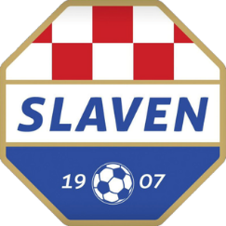
ŠKOLA NOGOMETA
NK «SLAVEN BELUPO»
KOPRIVNICA

SELEKTIVNI KAMP 2013./2014. GODIŠTE /2025. G.

DATUM | KATEGORIJA ML. PIONIRI | TEREN | TERMIN | CILJ. – TEMA TRENINGA
09.06. ponedj. | 2013.g. – 2014.g. | Prir. trava umjetna trava | 18,30 | Testiranje motoričkih sposobnosti  Koor.-agil. – flex. specif. met./cirk.-pol  Igra na dva gola
11.06. strijeda | 2013.g. – 2014.g. | Prir. trava umjetna trava | 18,30 | Testiranje aerobnih sposobnosti  Koor.-agil. – flex. specif. met./cirk.-pol  Igra na dva gola
13.06. petak | 2013.g. – 2014.g. | Prir. trava umjetna trava | 18,30 | Koor.-agil. – flex. specif. met./cirk.-pol  Igra u smanjen. broj.odnos. / 1:1-2:1  Igra na dva gola
16.06. ponedj. | 2013.g. – 2014.g. | Prir. trava umjetna trava | 18,30 | Koor.-agil. – flex. specif. met./cirk.-pol  Igra u smanjen. broj.odnos. / 3:3-4:3  Igra na dva gola
18.06. srijeda | 2013.g. – 2014.g. | Prir. trava umjetna trava | 18,30 | Koor.-agil. – flex. specif. met./cirk.-pol  Igra na dva gola – završna procjena

